# BAB III TEMUAN PENELITIAN

## Dugaan Penyalahgunaan Kekuasaan dan Kecurangan pemilu 2024 dalam Film Dokumenter *Dirty Vote*

Kritik sosial dalam Film *Dirty Vote* tersebut menampilkan tiga narasumber yakni Zainal Arifin Mochtar, Bivitri Susanti dan Feri Amsari. Ketiga narator tersebut mengkritik alur sistem pemilihan umum dengan adanya penyalahgunaan kekuasaan dalam kecurangan pemilu 2024. Bentuk kritikan tersebut dijelaskan menggunakan layar secara ringkas dan menampilkan point- point tentang penyalahgunaan kekuasaan untuk mendukung kecurangan pemilihan umum 2024. Film Dokumenter tersebut dibuat bertujuan untuk pentingya kesadaran masyarakat tentang dinamika politik yang terjadi pada saat pemilu dan sebagai refleksi memilih pemimpin yang bersih dan jujur tanpa adanya kecurangan.

Dengan Film Dokumenter tersebut ada beberapa adengan Film yang dapat di analisis dengan menggunakan analisis wacana kritis karena berhubungan dengan pengaruh kekuasaan dalam pemerintah. Peneliti menggunakan analisis wacana Teun A.Van Djik yang dimana analisisnya terbagi menjadi tiga perangkat analisis. *Pertama* mengenai dimensi Teks, yaitu bagaimana struktur teks dan strategi wacana dipakai untuk menegaskan suatu tema tertentu. *Kedua* adalah dimensi kognisi sosial, yaitu menganalisis bagaimana kognisi pembuat teks dalam memahami seseorang atau peristiwa tertentu. *Ketiga* yaitu dimensi konteks sosial, menganalisis bagaimana wacana yang berkembang dalam masyarakat, proses produksi dan reproduksi seseorang atau peristiwa yang

43

digambarkan. Hasil penelitian ini diperoleh melalui proses analisa terhadap teks, kognisi dan konteks sosial yang ada pada film *Dirty Vote,* kemudian dideskripsikan ke dalam suatu bentuk analisis yang tersistematis.

Analisis teks ini menggunakan skema dari Teun A. Van Dijk yang terbagi menjadi tiga bagian, yaitu struktur makro, superstruktur, dan struktur mikro, dimana semuanya saling berhubungan dan saling melengkapi satu sama lainnya.

* 1. Struktur Teks Film Dokumenter *“Dirty vote”*

―Oke tadi kita bicara soal betapa pentingnya sebaran di wilayah, sekarang kita mau bicara soal penguasa di wilayah tersebut. Semenjak 2021 presiden joko widodo sudah melakukan penunjukkan kepada 20 pejabat gubernur 20 provinsi kita bisa lihat di peta ini warna *orange* menunjukkan sebarannya dari ujung Indonesia hingga Papua presiden berwenang menunjuk pejabat Gubernur sekaligus pengaruh luar biasa dalam penunjukan pejabat bupati dan walikota kewenangannya di Menteri Dalam Negeri yang kemudian mendapat restu dari Presiden. Gambaran ini menunjukkan sebaran penunjukan pejabat.‖

Dialog tersebut dikatakan oleh salah satu narasumber yakni feri amsari pada *scane* 16:44 hingga menit 17:49 memaparkan adanya sikap tidak independen lembaga pemerintah terhadap penunjukan kepala daerah. Dengan narasi dan dipresentasikan lewat *Power Point* gambaran peta sebaran penunjukan pj gubernur di seluruh wilayah Indonesia. Dimana peran presiden dan beberapa elit politik sangat berpengaruh terhadap pemilihan pj gubernur.

* 1. Konteks

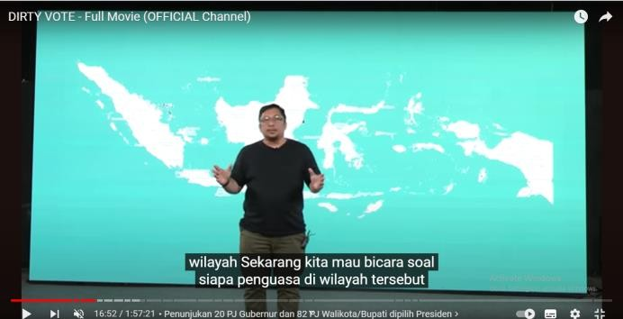Dilihat dari *scane* Film *Drty Vote* terdapat konteks yang mempresentasikan adanya temuan tidak netral pemerintah dalam penunjukan kepala daerah di seluruh wilayah Indonesia.

## Gambar 4.1 scane 1 feri amsari (sumber: Film Dokumenter *Dirty Vote*)

Feri amsari : ―sekarang kita mau bicara soal siapa penguasa di wilayah tersebut‖

*Scene* ini terdapat pada menit 16:51 yang menarasikan membahas sikap tidak netral presiden dalam penujukan bupati atau walikota dan Pj gubernur dalam peta sebaran wilayah di berbagai provinsi. Feri amsari juga memaparkan adanya temuan sikap tidak netral dalam penunjukan pemerintah daerah. Hal ini pengaruh presiden sangatlah kuat karena penunjukan pejabat bupati dan walikota kewenangan di menteri dalam negeri yang kemudian mendapat restu dari presiden. Menunjuk seluruh wilayah yang di pimpin oleh 20 pejabat (pj) gubernur dan 182 walikota serta bupati yang merupakan pilihan presiden dan dapat mengumpulkan 140 juta suara.

* 1. Kognisi Sosial

Kognisi sosial merupakan dimensi yang berkaitan dengan wacana yang diproduksi melalui model atau skema yang memengaruhi bagaimana

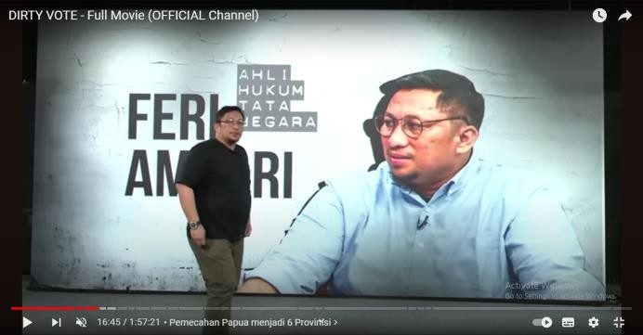seseorang memandang suatu objek. Dalam film dokumenter *Dirty Vote*, dimensi kognisi sosial akan menganalisis latar belakang narasumber dalam menyampaikan wacana yang disampaikan. Untuk memudahkan penenerimaan pesan oleh khalayak, sebagai narasumber yang dimana dalam film ini diperankan oleh pelakunya langsung, maka sudah seharusnya sebagai komunikan pesan tersebut akan lebih mudah diterima oleh khalayak. Berikut ini *scen*e yang di tampilkan dalam dimensi kognisi sosial terkait Feri Amsari yang mengkritik

**Gambar 4.2 *scene* 2 Kognisi sosial (sumber: Film Dokumenter *Dirty Vote*)**

Feri Amsari : ― Berbagai hal bisa kita lihat antara relasi penunjukkan dan berbagai peristiwa ketidaknetralan pejabat gubernur atau pejabat lain di dalam pemilu.‖

*Scene* ini terdapat pada menit ke 21:33 yang dimana Feri Amsari mengungkap bahwa ada ketidaknetralan pejabat gubernur dalam pemilu. Sepertihalnya yang sudah terjadi di berbagai wilayah salah satunya pada PJ gubernur di Kalimantan Barat untuk memilih presiden yang mendukung pada pembangnan IKN, karena dirasa akan membawa kemajuan bagi Kalimantan Barat. Lain dari itu, Feri menjelaskan bahwa pejabat gubernur Bali juga melalukan perintah tindakan untuk mencabut berbagai spanduk, baliho, dan poster dari partai-partai tertentu.

Beberapa poin-poin temuan dari film dokumenter *Dirty Vote* diantaranya sebagai berikut :

## Adanya dugaan kecurangan yang terjadi di tingkat Kepala Daerah

Pasangan calon presiden dan wakil presiden nomor urut 02, Prabowo Subianto dan Gibran Rakabuming raka di prediksi akan menang dengan perolehan suara yang jauh lebih mengungguli lawan-lawannya. Namun dugaan kecurangan potensi dalam pemilu ini semakin kuat. Salah satunya pada Mahkamah Konstitusi (MK) yang memutuskan untuk mengabulkan gugatan terkait pasal yang mengatur syarat usia capres dan cawapres.

Meskipun belum memenuhi syarat usia untuk maju dalam Pilpres 2024, Gibran Rakabuming Raka masih memungkinkan untuk maju dalam Pilpres tersebut. Selain itu ada dugaan politisasi bantuan sosial (bansos) yang dilakukan oleh pemerintah menjelang pemungutan suara. Sehingga membuat buat para aksi demonstran bermunculan di depan kantor KPU dan depan gedung MPR/DPR/DPD dengan kecurangan terstruktur, sistematif dan masif (TSM) dalam Pemilu di tahun 2024.

## Bawaslu dan KPU dianggap tidak kompeten

Badan Pengawas Pemilu ( Bawaslu) menjadi lembaga yang turut disorot dalam Film Dokumenter *Dirty Vote*. Feri Amsari menjelaskan bahwa segala kecurangan yang telah dipaparkan tentunya harus ditangani oleh Bawaslu, karena ini merupakan tugas konstitusional untuk mengawasi setiap tahap penyelengaraan pemilu. Namun Feri mengungkap bahwa faktanya Bawaslu menjadi inkompeten.

Kasus yang disorot dalam video ini salah salah satunya adalah bagaimana Bawaslu sebagai pengawas pemilu dalam menangani kasus Cawapres nomor urut 02, Rakabuming Raka dalam acara silaturahmi Apdesi. Feri juga menjelaskan bahwa Bawaslu hanya berani memberikan sanksi teguran, yang padahal jelas-jelas harus memberikan sanksi yang menjerakan agar peristiwa tidak terulang.

Kasus kedua yang menjadi sorotan adalah ketika Gibran membagikan susu saat *car free day* (CFD). Menurut Feri, kasus ini menjadi menarik karena Bawaslu RI tidak berani menanganinya, malah menyerahkan penanganan prosesnya kepada Bawaslu DKI Jakarta. Namun temuan Bawaslu DKI Jakarta menyatakan bahwa kasus ini merupakan pelanggaran peraturan daerah (Perda).

Kemudian bebarapa kasus yang menarik lagi dalam inkompetennya Bawaslu. Soal kasus akun X Kementrian Pertahanan yang terlihat jelas secara terang-terangan melakukan kampanye di akun resmi tersebut. Namun Bawaslu tidak melanjutkan kasus ini dengan alasan kurang materi, yang padahal menurut Feri kasus ini sebenarnya sudah jelas tentang pemanfaatan ruang atau kewenangan yang dimiliki oleh lembaga negara.

## Mahkamah Konstitusi sebagai tembok terakhir demokrasi dinilai sebaliknya

Dalam film dokumenter *Dirty Vote*, mengenai putusan Mahkamah Konstitusi (MK) tak luput menjadi sorotan yang akan selalu menjadi perbincangan di khalayak umum. Putusan MK dinilai sarat akan kejanggalan di berbagai sisi. Ahli hukum tata negara Bivitri menjelaskan

bahwa ada banyak sekali kecurangan yang dilakukan MK, diantaranya sebagai berikut:

* 1. Kontradiksi mahkamah Konstitusi

Bivitri mengungkapkan bahwa syarat pencalonan yang berupa *presidential threshold* 31 kali ditolak oleh MK dengan berbagai alasan. Namun ketika ada syarat lain yang dilanjutkan hanya dengan satu kali permohonan, MK menerima hingga berlanjut sampai putusan MK.

* 1. Cara instan ubah UU tanpa DPR

Putusan MK mengenai batas usia Cawapres dinilai lahir secara instan. Hal itu terjadi karena perubahan undang-undang dilakukan oleh pembentuk undang-undang, yakni DPR. Bivitri kemudian menyoroti ketentuan tersebut yang sebetulnya sudah tercantum dalam Pasal 20 Undang-Undang Dasar 1945.

* 1. Permohonan sempat dicabut dan di daftarkan lagi pada hari libur Bivitri mengungkapkan temuan bahwa permohonan mengenai batas usia Cawapres pada saat itu sempat dicabut. Namun permohonan tersebut akhirnya didaftarkan kembali pada hari libur.